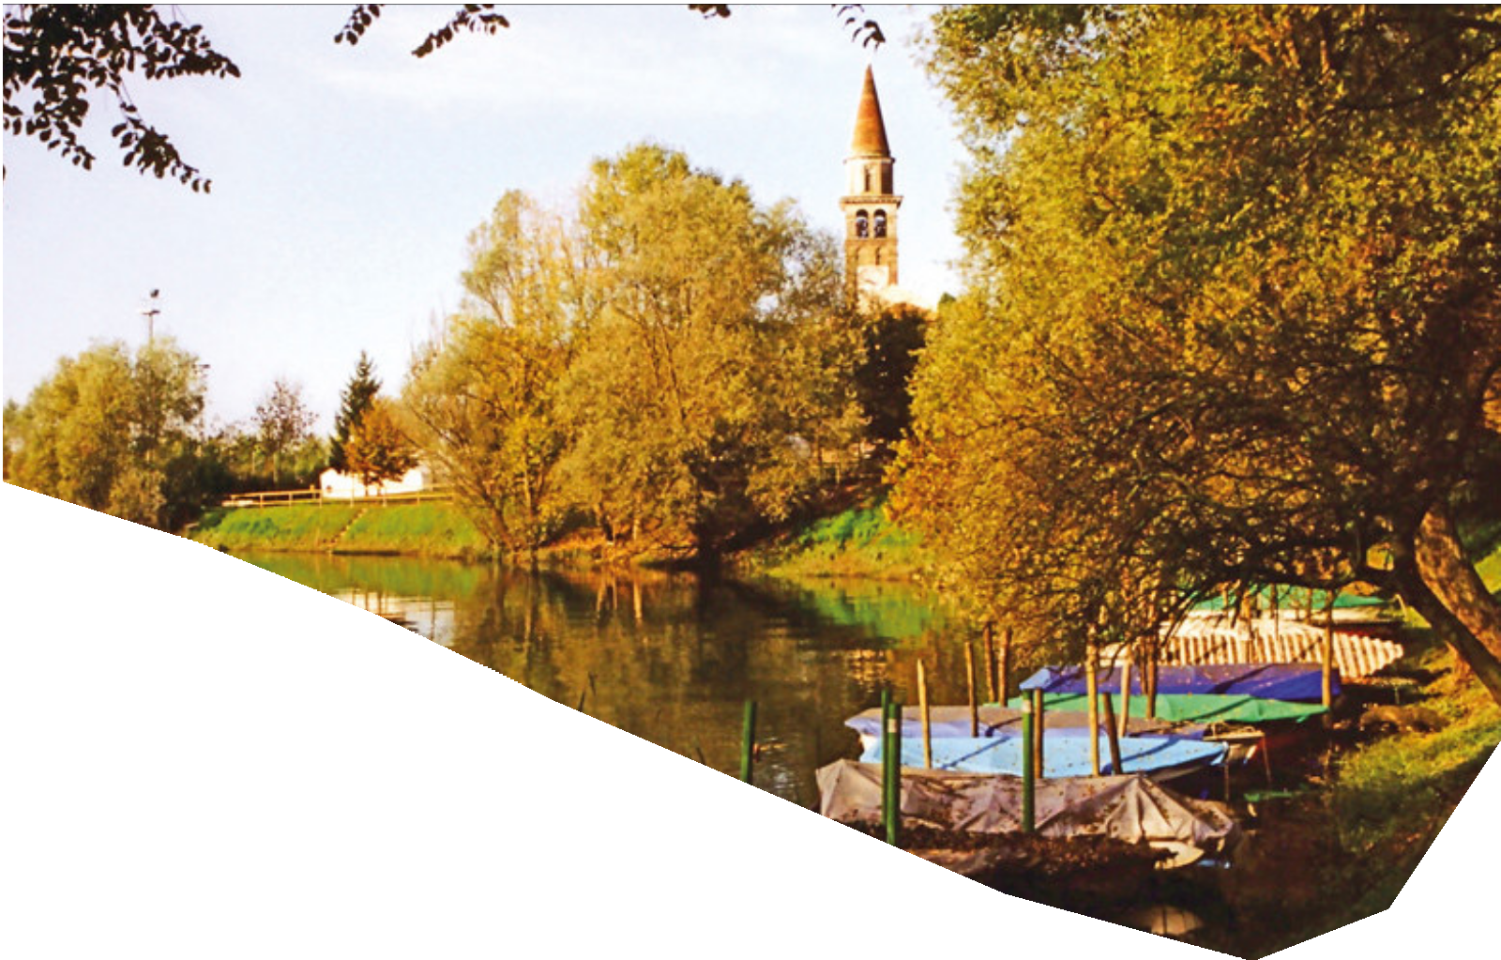

Nasce

Terre d’Acqua
Valorizziamo Silea, insieme

Cosa è Terre d’Acqua?
Terre d’Acqua è strumento partecipe ai programmi di valorizzazione urbana ed economica del Distretto Urbano del Commercio, riconosciuto e co-ﬁnanziato dalla Regione del Veneto.

Entra anche tu nella nuova Associazione pubblico-privata creata per rivitalizzare il territorio, rigenerare il tessuto urbano e valorizzare il lavoro delle imprese.

Scopri come far parte della nostra squadra e come contribuire al successo del tuo territorio.

Scarica lo Statuto dell’Associazione Terre d’Acqua dal sito Internet del Comune di Silea

Quale struttura?
Terre d’Acqua raggruppa intorno al tavolo di partenariato il Comune di Silea, l’Associazione
di categoria ASCOM Treviso, l’Associazione A.I.C.A.SA (l’Associazione di Imprenditori, Commercianti, Artigiani di Silea) e altri operatori del commercio e organismi della società civile.

Quali risorse?
Il partenariato pubblico-privato consente di accedere a speciﬁci fondi regionali e ad altri fondi derivanti dai partner, comprese le quote sociali di quanti vorranno associarsi.
Le quote di partecipazione annuale all’attività associativa saranno deliberate dall’Assemblea dei Soci.

Perché il marchio?
Sarà l’elemento distintivo e potrà essere utilizzato dai soci come simbolo per contraddistinguere tutte le iniziative promosse da Terre d’Acqua.

Quali partner?
I partner e gli alleati di Terre d’Acqua sono tutte le Attività economiche del territorio, le Associazioni di Categoria, l'Amministrazione Comunale e i rappresentanti del mondo culturale.

Quali obiettivi?

- Incentivare il commercio urbano
- Favorire l’equilibrio tra format commerciali
- Rafforzare l’identità dei luoghi
- Promuovere lo sviluppo del centro
- Creare eventi per attirare visitatori
- Realizzare eventi di nicchia
- Favorire la collaborazione tra le attività locali
- Sviluppare attività di promozione diretta
- Favorire la promozione della rete ricettiva
- Contribuire alla segnaletica turistico-commerciale
- Aiutare lo sviluppo digitale della rete commerciale
- Ideare nuove iniziative di animazione urbana
- Incentivare e promuovere le eccellenze locali
- Collaborare con tutti i partner del territorio

Perché dovresti aderire
Un nuovo modo di vivere Silea
L’adesione all’Associazione pubblico-privata Terre d’Acqua è prima di tutto un atto di
empatia collettiva, che assicura alla imprese del territorio il pieno coinvolgimento.

Con quali vantaggi?

Il pacchetto soci per le imprese è orientato unicamente sulla promozione e, in stretto raccordo con le Associazioni di Categoria del territorio, agisce su più variabili.

Terre d’Acqua lancia per questo l’operazione “Patto Chiaro”, il cui obiettivo è quello di produrre ricadute positive dirette sugli associati e ricadute diffuse sull’economia locale, nell’ottica di un’equità di rete costantemente monitorata. Il tutto in modo trasparente.

Tutti i soci potranno inoltre beneﬁciare di una presenza online, coordinata e promossa mediante speciﬁche azioni di marketing, sul portale hellosilea.net

MODULO DI ADESIONE

Il sottoscritto/a

Nato/a a

il
Codice ﬁscale

Residente a

in via

CAP

Telefono

Email

In qualità di

Ditta/Società/Ente

Con sede a Cod. Fiscale

in via P.Iva

chiede l'iscrizione all'Associazione Terre d'Acqua.

Le quote di partecipazione annuale all’attività associativa saranno deliberate dall’Assemblea dei Soci sulla base di un programma annuale condiviso e frutto di progettazione partecipata.

Terre d’Acqua è strumento partecipe ai programmi di valorizzazione urbana ed economica del Distretto Urbano del
Commercio, riconosciuto e co-ﬁnanziato dalla Regione del Veneto.

Firma


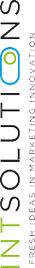






Comune di Silea
Via Don G. Minzoni, 12 - Tel: 0422 365711 protocollo@comune.silea.legalmail.it

Confcommercio Treviso Delegazione di Mogliano Veneto Via Tavoni, 1, Mogliano Veneto
Tel 334 6071652 - f.gomiero@ascom.tv.it

Distretto Urbano del Commercio
Terre d'Acqua - Progetto per il rilancio dell'economia urbana oggetto di provvidenze di cui alla DGR N. 1019 DEL 28/7/2021Regione del Veneto

